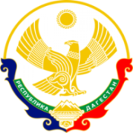

МИНИСТЕРСТВО ОБРАЗОВАНИЯ И НАУКИ РЕСПУБЛИКИ ДАГЕСТАН

МКОУ «Н-Каранайская оош»

Россия, Республика Дагестан, 368208, Буйнакский район село Н-Каранай,

ул. Имама Газимагомеда 30, azizat.abdulaeva@mail.ru

Информация
о проведении правовой игры об истории коррупции
в МКОУ «Н-Каранайская оош»

26 ноября в школе была проведена правовая игра об истории коррупции. Игра была проведена в 8-9 классах. Участвовали 12 учащихся. Провела учитель истории: Магомедова С.А.

